
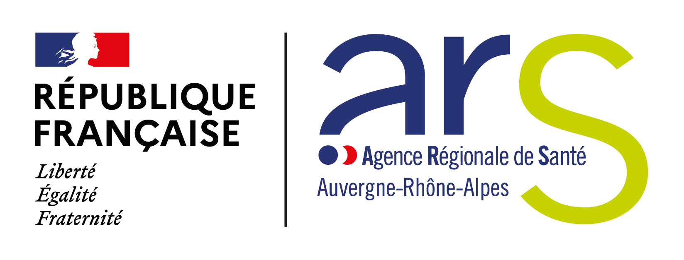




Référentiel pour votre pratique
Version 3 - 2025
Personnes âgées,
personnes en situation de handicap
et personnes souffrant de maladie chronique
Activités et compétences
autour du parcours de vie
de l’usager
Remerciements :
L’Agence régionale de santé Auvergne-Rhône-Alpes et l’Opérateur de compétences (OPCO) Santé tiennent
à témoigner de leur reconnaissance aux établissements, services et professionnels qui ont accepté de participer à l’expérimentation et à la mise en pratique de ces travaux collectifs.

CAMPS APS St-Étienne, Loire  Centre médical infantil de Romagnat (Puy-de-Dôme)  DIME Association Nous Aussi, Haute-Savoie  DIME APAJH 03, Allier  DITEP et DIME Fondation Chantelise, Isère  DITEP Les Alaniers de Brou, Ain  DITEP Le Chalet Langevin, Isère  DITEP Mutualité Isère, Isère  EHPAD Le Clos Chevalier, Ain  EHPAD Dethel, RhôneEHPAD Les Vergers de Coudry, Haute-Savoie  EHPAD Le Parc, Ternay, Rhône  EHPAD Résidence Ary Geoffray, Ain  EHPAD Résidence Bois Ballier, Isère  EHPAD Résidence Le Couvent, Isère  EHPAD Résidence Jean Ardoin, Isère  EHPAD Résidence Marie Béatrice, Isère  EHPAD Vilanova, Corbas, Rhône  EHPAD Jeanne Coulon (Allier)  ESAT APATPH (Ardèche)  EHPAD La tour des Cèdres (Loire)  ESAT ITHAC, St-Étienne, Loire  ESAT les Ateliers GIER, La Grand-Croix, Loire  ESAT Pepith, Saint Jean Bonnefonds, Loire  ESAT Messidor (Loire)  FAM Deltha Savoie, Savoie  FAM AIMC Les Alouettes, Drôme  FAM Les Iris, Haute-Savoie  FAM Les Passerelles de la Dombes, Ain  FAM Centre Odette Witkowska, Rhône  FAM Le Volcan (Haute-Loire)  FAM Erable (Puy-de-Dôme)  FAM La Pyramide (Allier) | FAM Roche des vents (Ardèche)  Foyer de vie ADAPEI 07 (Ardèche)  FAM Alice Delaunay (Puy-de-Dôme)  Foyer L’Olivier (Loire)  IEM La Grande Terre (Loire)  IME AFIPH, Isère  IME Alged Site de Fourvière, Rhône  IME de Theix, Theix, Puy-de-Dôme  IME du Parc Revollier, St Etienne, Loire  IME Jardin des Tisserands (Ardèche)  IME Le Hameau (Isère)  IME Pedro Poutignat (Puy-de-Dôme)  IMP Clairefontaine (Puy-de-Dôme)  ITEP Antoine Chevrier, Lyon, Rhône  ITEP Institut Elise River, Lyon, Rhône ITEP La Bergerie, Ouroux, Rhône  ITEP La Pavière, Mornant, Rhône  ITEP Les Eaux vives, Grigny, Rhône  ITEP-SESSAD Le Phénix, Roanne, Loire  ITEP-SESSAD Rocheclaine, St-Etienne, Loire  MAS Jardins d’Asphodèles Mably, Rhône  MAS Le rosier Blanc (Loire)  MAS Les Charmes (Puy-de-Dôme)  Maison Notre Dame de Philerme, Haute-Savoie  Maison Saint Joseph (Ardèche)  SAMSAH APAJH 03, Allier  SSIAD Parcours S, Haute-Savoie  SESSAD du Claux (Drôme)  SESSAD DI PEP SRA (Drôme)  SESSAD du Cézailler, Theix, Puy-de-Dôme  SESSAD Pedreo Poutignat (Puy-de-Dôme)  SESSAD et IESHA PEP 15, Cantal  SESSAD Victor Duruy, Theix, Puy-de-Dôme  SSIAD Le parc, Lyon, Rhône  SESSAD Val d’Allier (Puy-de-Dôme)
Le référentiel initial repose entièrement sur une étude complète publiée en 2016. Il est réalisé par Annick Penso et Christine Martin.
L’actualisation de ce référentiel a été piloté par l’ARS et l’OPCO Santé Auvergne-Rhône-Alpes, à l’issue de sa mise en application expérimentale dans le cadre de formations-action conduite par les cabinets ALCIMED et l’IRUP.

Table des matières

CHARTE D'UTILISATION 4
LA DÉMARCHE D’EXPÉRIMENTATION 5
SOCLE COMMUN D'ACTIVITÉS ET DE COMPÉTENCES 7
Identification des activités-socle 7
Tableaux I - Détail des activités autour du parcours de l'usager 8
Compétences requises pour le socle d'activités 17
Tableaux II – Compétences pour mener les activités 19

Charte d'utilisation

Ce référentiel est un recueil structuré d’activités et de compétences. Il a pour point de départ le résultat d'une enquête réalisée en 2015 auprès de professionnels, toutes catégories confondues, au sein d'établissements et de services du secteur des personnes âgées et des personnes en situation de handicap. La méthode utilisée s’appuie sur l’expérience quotidienne des acteurs et l’adaptation de leurs pratiques face à l’évolution des publics accueillis.
La version de ce référentiel testée et actualisée contribue à la mise en œuvre des réformes et des recommandations de bonnes pratiques. Elle s’inscrit dans le cadre de la transformation de l’offre médico-sociale, des politiques en faveur du maintien des personnes à leur domicile et de leurs proches aidants. Les sujets de l’inclusion, des droits des usagers et de leur pouvoir d’agir sont particulièrement renforcés dans ce document.

Un socle d’activités partagées complété est défini. Des compétences interdisciplinaires en sont déduites, tenant compte de la spécificité des métiers, pour l'accompagnement de la personne à différentes étapes de son parcours de vie.

Le référentiel a pour finalité de poser des repères pour les établissements et services médico-sociaux (ESMS), les usagers, les dirigeants, les cadres, les professionnels, les organismes de formation, les formateurs, les opérateurs de compétences et tous les acteurs institutionnels.
Il a vocation à faciliter la mise en œuvre de prestations pour la qualité des accompagnements, l'articulation des interventions et l'adaptation des pratiques professionnelles.
Il est aussi un support managérial souple et ajustable pour les gestionnaires et encadrants des structures et les autorités de tarification.

Dans cette logique, il répond à plusieurs objectifs :
      - réaliser un état des lieux qualitatif de l’évolution des profils des publics accueillis et des besoins spécifiques en prestations d’accompagnement ;
      - identifier les activités des professionnels et les besoins en compétences nécessaires à l’emploi pour adapter les besoins en formation continue ;
      - faciliter le partage d’expériences entre les équipes des établissements et services autour du parcours de vie de la personne accompagnée ;
      - faciliter la transversalité et l'identification de compétences interdisciplinaires ;
      - contribuer à l'accompagnement au changement des pratiques professionnelles ;
      - valoriser les métiers exerçant dans le secteur de la perte d'autonomie, du social et médico-social ;
      - apporter du sens et du concret dans la déclinaison des politiques publiques.

Le référentiel s’inscrit en cohérence avec les référentiels des bonnes pratiques de la HAS.

Le référentiel n’est pas un objectif mais un moyen, un outil évolutif, situé au cœur d’une méthodologie d’aide à la conduite de changement pour l’évolution des pratiques. Il constitue un élément vivant, appelé à renforcer l’action collective, à aider aussi bien les acteurs de la direction dans l’élaboration de leur stratégie que les équipes de terrain dans leur exercice quotidien.

Cette troisième version du référentiel est également complétée par des outils, notamment un kit pour le déploiement d’une formation-action in situ intitulée « Dispositif en faveur de l’évolution des pratiques professionnelles pour une logique de parcours réussie », mise en œuvre par l’OPCO Santé.

La démarche d’expérimentation

Le référentiel « Activités et compétences autour du parcours de vie de l’usager : personnes âgées, personnes en situation de handicap, personnes souffrant de maladies chroniques » s’inscrit dans la continuité d’une démarche d’accompagnement des pratiques professionnelles globale dans le cadre du Projet Régional de Santé (2018-2028) et du Schéma Régional de Santé (2023-2028) piloté par l’Agence régionale de santé (ARS) Auvergne-Rhône-Alpes.
Il constitue un des leviers à la main de l’ARS et de l’OPCO Santé pour accompagner l’évolution des pratiques professionnelles autour du parcours de proximité.
Le contenu est la résultante de l’exploration des dimensions suivantes :
- les besoins et la demande des personnes ;
- l’activité professionnelle réalisée et/ou requise ;
- les savoirs et les compétences à renforcer et
à mobiliser ;
- l’organisation et les procédures, en miroir, pour la mise en œuvre de prestations d’accompagnement et de soins.
Ce socle interdisciplinaire constitue une forme de langage commun facilitant la cohérence et la convergence des pratiques professionnelles.

Deux cabinets conseil experts (IRUP et ALCIMED) ont été sélectionnés pour conduire l’expérimentation auprès de 20 structures, dont 10 Instituts thérapeutiques, éducatifs et pédagogiques (ITEP), dans un contexte d’évolution de ces derniers en dispositifs ITEP ; des Instituts médico-éducatifs (IME), des Établissements et services d’aide par le travail (ESAT) ; des Établissements d’hébergement pour personnes âgées dépendantes (EHAPD)…

La démarche proposée aux établissements volontaires comportait deux dimensions.
- La première relevait d’un accompagnement des équipes de ces structures dans un objectif d’aide à l’amélioration des pratiques spécifiques à chacune. Il s’agissait à partir de ces expériences, de formaliser une méthode modélisable afin de permettre, dans un second temps, le transfert de compétences et de pratiques auprès d’autres structures et de constituer un kit d’accompagnement.
- La seconde dimension concernait la validation du contenu de la première version du référentiel. Des journées d’échanges ont permis de recueillir les avis et propositions des professionnels de terrain.

Pour la mise en œuvre de la démarche, l’intervention auprès des structures s’est déroulée en deux phases distinctes :
- une phase de diagnostic pour permettre d’identifier les forces et les faiblesses de l’établissement au regard du référentiel et sa restitution aux équipes. Cette phase a également permis de prioriser des pistes d’amélioration par service et/ou établissement ;
- une phase d’accompagnement articulant formation et méthode (outil) de gestion en fonction des priorités identifiées centrées sur les pistes d’amélioration priorisées. Cette phase a également permis de redessiner le projet managérial.

Ce dispositif pour accompagner l’évolution des pratiques professionnelles a depuis été déployé auprès de plus d’une soixantaine d’ESMS sur toute la région Auvergne-Rhône-Alpes.
Pour les établissements, s’appuyer sur le référentiel a permis d’examiner leur fonctionnement, de réfléchir et de définir un mode d’accompagnement adapté et réaliste autour de la notion de parcours. Il est important de souligner que l’intervention des consultants ne portait aucunement sur les thématiques pathologiques. Si le besoin était repéré, la structure était mise en contact avec des experts du sujet.
Que ce soit à travers l’expression de besoins en compétences, en ressources ou des réactions aux contenus et à la forme, ce format de conduite de projet a permis aux professionnels de parler de leur métier.

La démarche d'expérimentation a permis de dégager des constats partagés concernant le travail avec les familles et la notion de parcours par l'ensemble des équipes. Plus largement ces discussions ont permis d’interroger le management, le fonctionnement et l'organisation.

Socle commun d'activités
et de compétences

Identification des activitÉs-socle

Les pages qui suivent présentent les résultats du recueil des activités. Le référentiel décline trois domaines d’activités présentés sous une forme cartographique dans un premier temps et détaillés dans des tableaux synoptiques pour chacun d’eux, dans un second temps.

Les trois grands domaines d'activités identifiés caractérisent la spécificité des prestations autour du parcours de santé. Ils sont constitués d'un socle d'activités et sous-activités sur lequel reposent l'ensemble des prestations individualisées, au sein des structures et sur un territoire. Ces prestations sont réalisées par des professionnels qualifiés, selon la typologie des besoins nécessités par les usagers.

Grands domaines d'activitÉs autour du parcours de l'usager

« Participer à l'accueil multidisciplinaire de la personne en relation avec ses proches » relève, dans le parcours de l'étape, de l'accueil (premier contact) et de prestations en vue de faciliter l'adaptation à un nouvel environnement et/ou à une nouvelle situation de vie. À cette phase, l'analyse de la situation de l'usager et des objectifs co-décidés, pour la mise en œuvre du projet de vie, conditionnent souvent la qualité et le climat relationnel des suites dans le parcours d'une personne âgée ou d'une personne handicapée. Cette étape n'est pas limitée dans le temps et requiert souvent des périodes d'observation, de réajustement et de prise de contact plus ou moins longues.
« Accompagner la personne dans toutes ses dimensions (santé, vie sociale) » : ce domaine d'activités est constitué des prestations d'accompagnement quotidiennes considérant les besoins de la personne. Cette partie n'est pas exhaustive. Elle rassemble les activités et associe les proches-aidants. Elle présente également un focus sur la gestion des situations de crise souvent source de problématiques.
« Contribuer à la continuité de l’accompagnement de la personne au sein de la structure et/ou en dehors » représente un ensemble d'activités qui relèvent de l'anticipation des étapes dans le parcours : scolarisation, éducation pour la santé, sortie vers une autre institution ou un « chez soi », projet de sortie, et de fin de vie. Ces activités positionnent le professionnel, quand la personne le souhaite, dans le possible avenir du projet et contribuent à prévenir les risques de rupture.

Référentiels d'activités autour du parcours de l'usager

Tableaux I - DÉtail des activitÉs autour du parcours de l'usager
Selon la responsabilité et l’expertise du professionnel, différents niveaux de contribution peuvent être identifiés : participation, réalisation, gestion du parcours.

CompÉtences requises pour le socle d'activitÉs
Le recensement des activités socles telles que décrites plus haut ont permis d’inférer les compétences mobilisées par les professionnels pour les mener à bien.
La compétence se définit comme la mobilisation pour l’action d’un ensemble stabilisé de savoirs.
Gérard Malglaive décrit quatre catégories de savoir : le savoir théorique, le savoir procédural, le savoir pratique et le savoir-faire. Les trois premiers donnent les éléments de connaissance du réel.
Le savoir théorique (ou connaissances) : c'est le socle constitué par les connaissances, ou encore le fameux « savoir proprement dit » ; il […] donne à connaître les lois d'existence, de constitution, de fonctionnement du réel. […]. Le savoir théorique est donc le fondement indispensable de l'efficacité des savoirs qui règlent l'action : les savoirs procéduraux.
Le savoir procédural (ou procédures, techniques, méthodes) : c'est aussi le savoir méthodologique, l'ensemble des procédures qui gouvernent et permettent l'action : le savoir procédural […] est souvent confondu avec le savoir-faire, dans la mesure où il gouverne la pratique et que tout « faire » suppose des procédures.
Le savoir pratique (ou expérience) : c'est un savoir non formalisé, acquis par la pratique, et revendiqué dans les années 1960, lors de la « révolte des OS », sous le nom de « savoir ouvrier » : ce savoir pratique est beaucoup moins structuré et codifié que ne l'est le savoir théorique, ou même que ne le sont les savoirs procéduraux, même s'il peut lui arriver d'atteindre la rationalité dans la mesure où il reflète l'efficacité de l'action sur un réel qui n'est pas un cahot incohérent […]. Il comble en quelque sorte les interstices […] et, sans être indicible, il dit le plus souvent, de manière à vrai dire parfois approximative, ce que théories et procédures codifiées ne peuvent pas dire.
Le savoir-faire quant à lui s'investit dans l'action : c'est sans doute la notion la plus familière, la plus observable ; il s'agit souvent d'un savoir procédural automatisé : le savoir-faire peut désigner les gestes singuliers d'une pratique, ce que les Anglo-saxons appellent des « skills », terme souvent traduit par « habiletés », ce qui manifeste non seulement la possibilité de produire les actes de cette pratique mais encore de le faire avec adresse et dextérité.

« L’ensemble de ces savoirs forme une totalité, complexe et mouvante mais structurée, opératoire, c’est-à-dire ajustée à l’action et à ses différentes occurrences. »
Comme l'illustre ce schéma, ces savoirs sont en dynamique, en tension : les savoirs évoluent, se nourrissent mutuellement ; ils se transforment. Ainsi, le jeu de la formalisation permet-il de transformer un savoir-faire en savoir procédural, qui décompose l'acte ou le geste en pas de procédures. De même, un savoir pratique (l'expérience qu'on a des choses) peut-il donner lieu à un savoir procédural transmissible, et donc accessible au plus grand nombre. C'est ainsi que le « rouge cerise » qui permettait aux aciéristes de savoir que la coulée était prête a été mis en équation pour permettre l'automatisation des procédures de fonderie
Investissement
Savoirs formalisés
Savoirs agis
Savoir théorique
Savoir procédural
Savoir pratique
Savoir faire
Activités

DE LA COMPÉTENCE AU TALENT

L'appropriation des savoirs et la mobilisation des compétences peuvent être originales et intrinsèquement liées à la personnalité d'un professionnel du fait de son histoire, de son expérience ou de sa créativité. Ces talents sont une ressource précieuse dans les équipes et dans les structures. Il convient donc de préciser que ces travaux ne sont en aucune façon prescriptifs, ils peuvent s'adapter au contexte, à l'environnement et laissent toute possibilité aux professionnels de proposer des pratiques innovantes.
Il appartient aux acteurs compétents dans la transmission des savoirs et aux professionnels de la formation d'enrichir ce référentiel, en tant que de besoin, par les éléments théoriques pluridisciplinaires nécessaires à la compréhension des interventions réalisées dans le secteur.

Tableaux II – CompÉtences pour mener les activitÉs
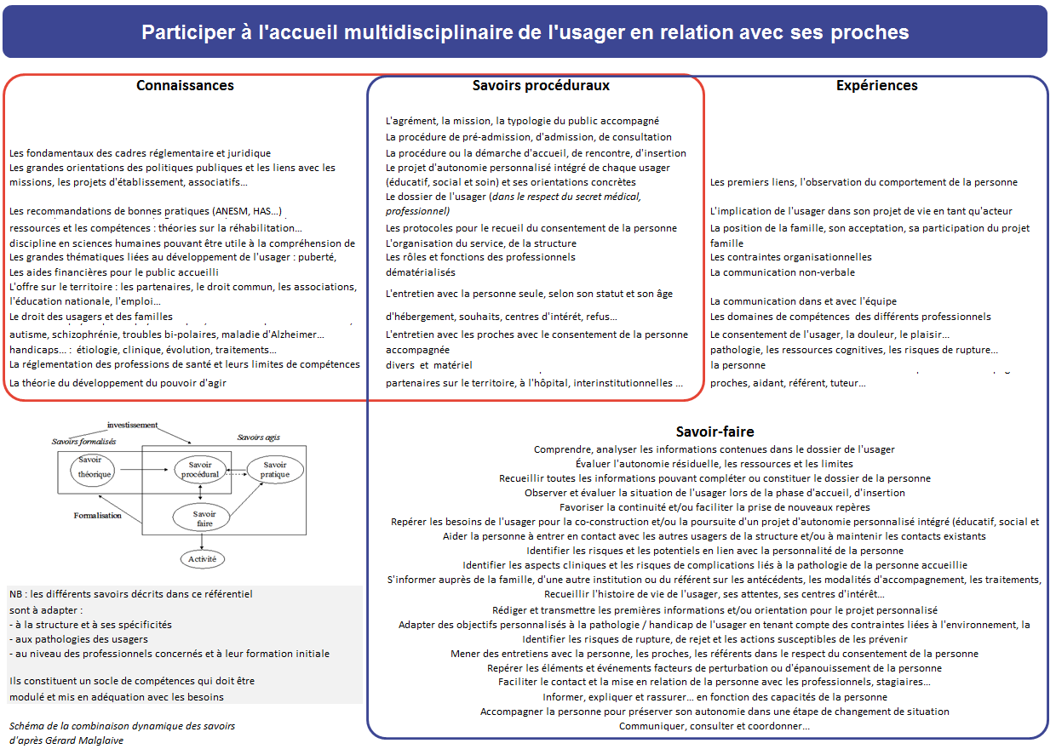

ARS AUVERGNE-RHÔNE-ALPES
241 rue Garibaldi – CS 93383 – 69418 Lyon cedex 03
04 72 34 74 00 – www.auvergne-rhone-alpes.ars.sante.fr

Publication sur le site de l’ARS Auvergne-Rhône-Alpes en septembre 2016
Projet régional de santé (PRS) 2018-2028 : un outil stratégique en Auvergne-Rhône-Alpes | Agence régionale de santé Auvergne-Rhône-Alpes
SRS 2023-2028) : ARS ARA download
IRUP est un organisme de formation et ALCIMED un cabinet de conseil.
Cf liste en début de document avec remerciements
Gérard Malglaive ; « Enseigner à des adultes » (2005), Chapitre IV, « Le savoir en usage, savoir de la pratique » pages 87 à 106.

